附件1 学生选课操作流程
1.登录学校网站首页，进入网页右上方“信息门户登录”，使用企业微信扫码登陆。
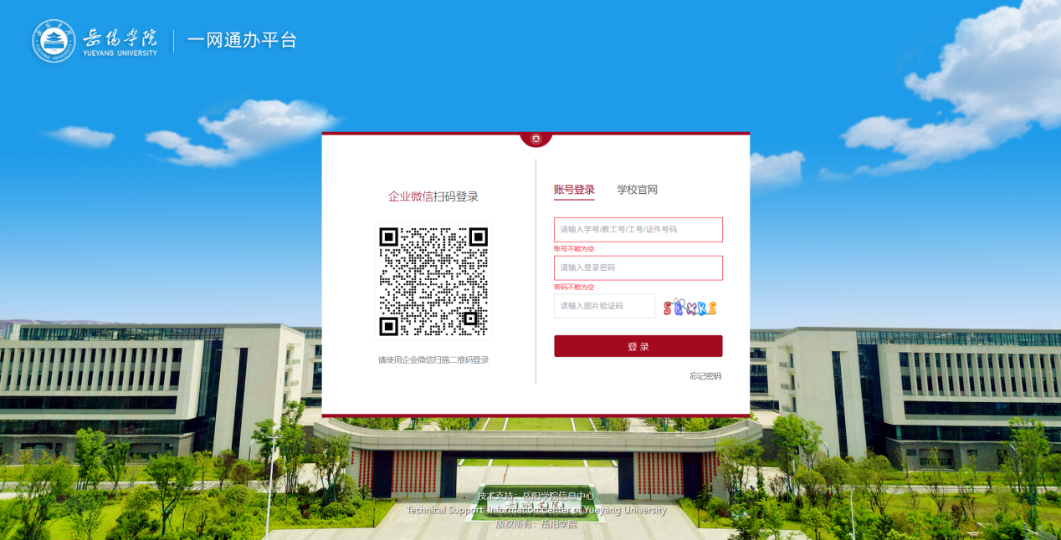

2.学生登录教务系统成功后，进入学生页面，选择选课-自主选课

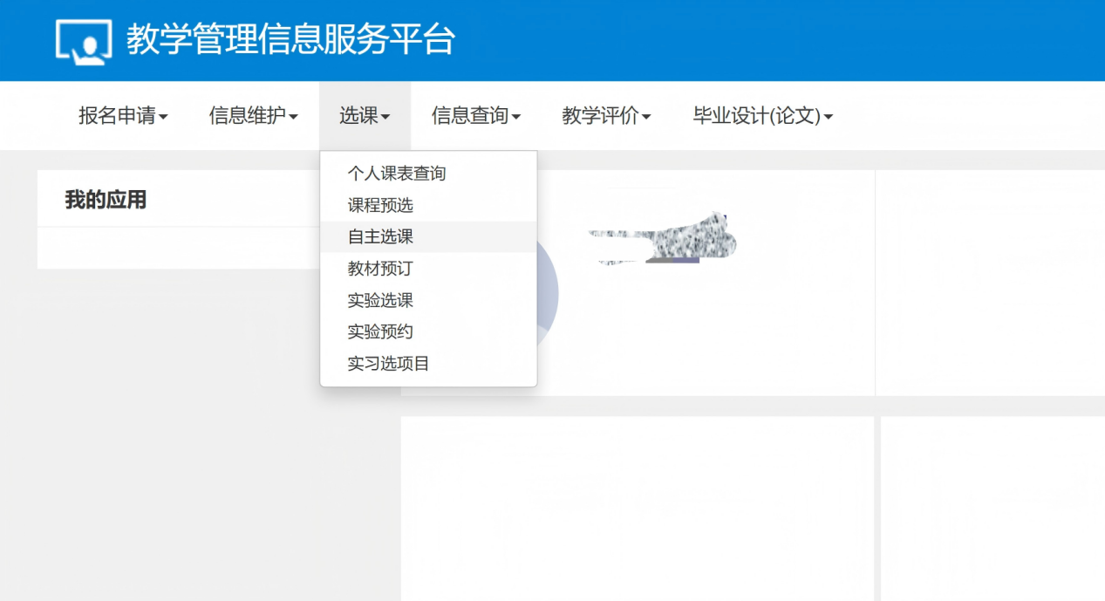

3.进入页面后，点击查询，查看可选的课程根据容量及自己的意愿选择相应的课程(体育课限选一个教学班，注意下图界面除了点击“查询”外，不要有任何勾选操作,否则可能看不到选课界面）
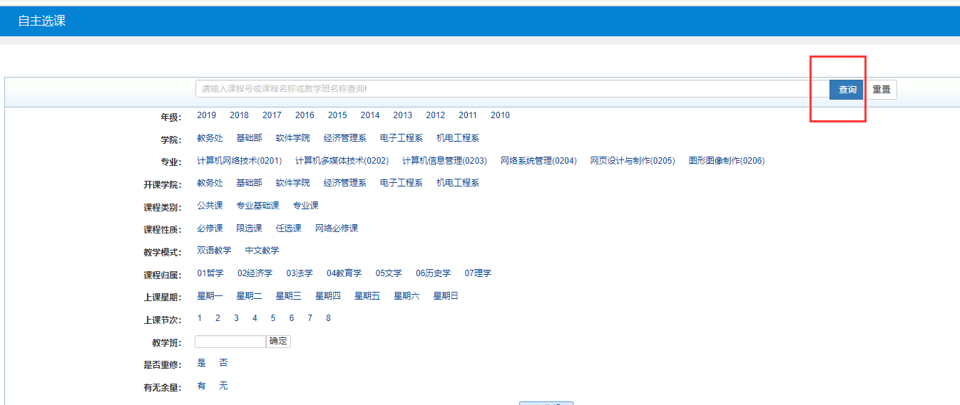
4.点击选课成功后，可以点击退选，取消本次选课操作
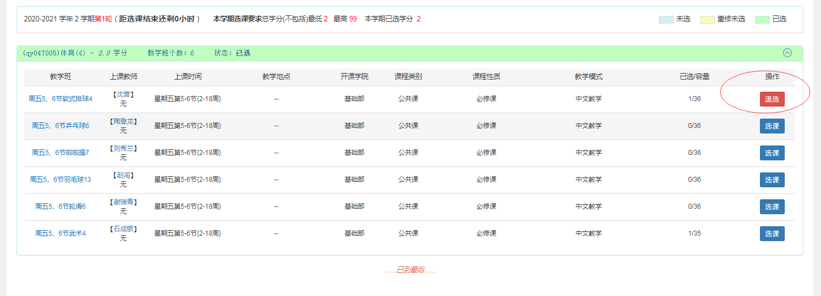
5.点击页面右侧黄色拉框，核对自己选择的课程，一定要查看是否已选上，根据需求进行调整。
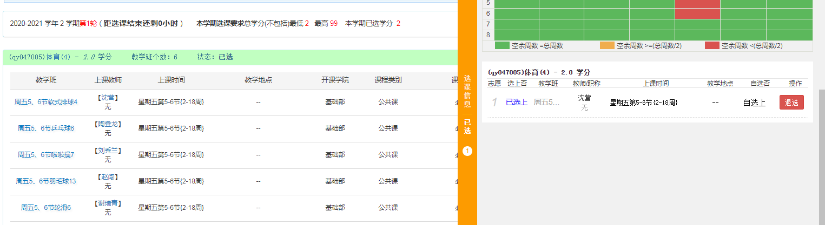


6.手机端操作方式，进入企业微信→工作台→教务管理→然后点击 →选课→自主选课，后续与电脑端选课一致。

